Description :

***Expression du besoin client:***

Le restaurant « Les cèdres de Beyrouth gastronomie libanaise » souhaite un site qui mettent son restaurant en avant et qui présente au client les plats qu’ils réalisent à travers une carte. Le client veut faire découvrir la gastronomie libanaise à travers son site pour avoir une clientèle plus large et de ce fait concurrence ces concurrent direct tel que Noura.

Les plats seront détaillés avec le nom du plat ainsi que les ingrédients présents dans le plat.

***Descriptif client :***

Notre client Mr Bachir Ghanem propriétaire du restaurant « les cèdres de Beyrouth », créer il y a 2 ans par lui même et situé rue des Vosges (75006).

La restaurant est ouvert tout les jours de 11h à 15h et de de 18h à 23h.

***Descriptif agence :***

Ben Corp est une célèbre entreprise spécialisé dans le web agency, situé à Paris au 60 quai de Jemmapes, à été crée il y a 10 ans par Benjamin Baranes homme d'affaire Monégasque.

La société BenCorp possède un capital de 150 000 $. Notre société est ouverte du lundi au vendredi (jours fériés inclus) de 9h à 13h et de 14h à 22h. *Pour joindre la société :*Tél : 555-3472545. ou par mail :WebAgency@bencorp.com

Benchmark :

|  |  |  |  |
| --- | --- | --- | --- |
|  | noura | saidoune | Mezze de beyrouth |
| Vitesse/fluidité du site | Le passage d’une page à l’autre est fluide , on voit les images charger quand on arrive sur la page. | Le site est fluide, le passage entre les page est rapide. | Le site est lent. |
| Ressenti de l’accueil | L’accueil est jolie. | L’accueil est jolie. | Très basique. |
| Qualité du contenu/contenu récent | Le contenu est complet. On a une image du plat , le prix et une petite description de se que ces. | Manque un descriptif du plat pour que le contenue soit complet. | Contenue pas complet, manque des images. |
| Navigation et ergonomie | Des noms de page sont en double tel que « grillades » que l’on trouve dans le menu principale ainsi que dans le sous-menu dans « carte ». Peut étre un peu compliqué pour certaine personne. |  |  |
| Respect des bonne pratiques |  |  |  |
| Visuel et multimedia | Très beau visuel.  Noura est présent sur facebook , google+ et twitter. | Les visuels du site sont beau | Les visuels sont pas tres jolie et trop petite pour le client. |

Arborescence du site :

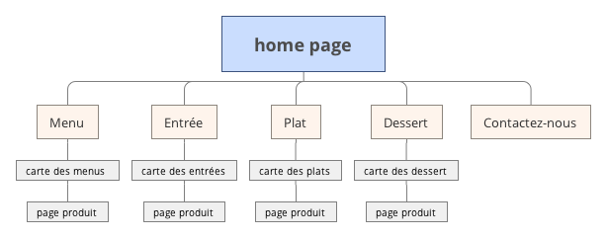

Les technos utilisés :

Pour la conception du site nous utiliserons : l’html , le css et le javascript

Le logo :

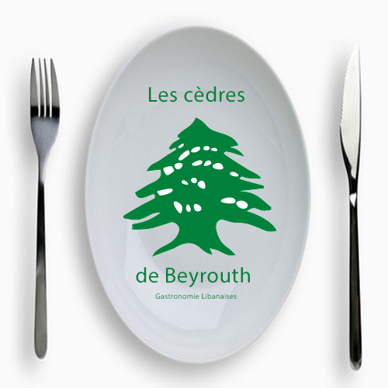

Wireframe :

